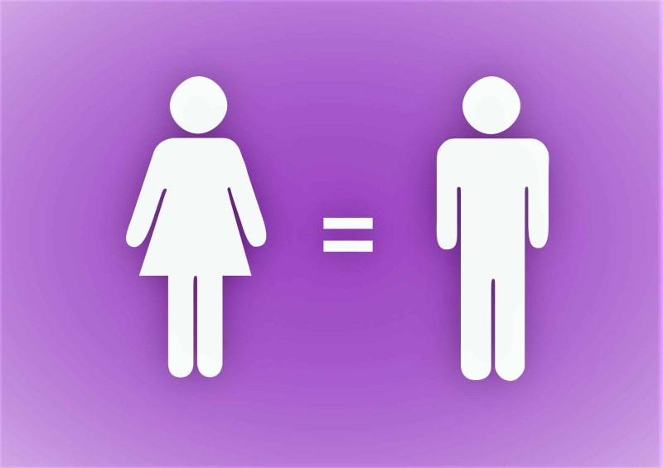
20 років Закону України «Про забезпечення рівних прав та можливостей жінок і чоловіків» (від 08.09.2025 № 2866-IV)

Цей Закон став основою для впровадження гендерної політики в Україні.
Його мета - рівність жінок і чоловіків у всіх сферах життя, подолання дискримінації та створення умов для реалізації рівних прав.
За час дії Закону України забезпечено низку заходів, спрямованих на формування та реалізацію державної політики у сфері гендерної рівності:

Основні здобутки
- Законодавчі зміни. Закон закріпив принципи рівноправності у всіх сферах суспільного життя, визначив механізми протидії дискримінації та заклав основу для подальших реформ.
- Захист від дискримінації. Посилено правовий захист жінок і чоловіків у сфері праці, освіти, сімейних відносин.
- Інституційний розвиток. Створено органи та механізми, що відповідають за реалізацію державної гендерної політики та контроль за її впровадженням.
- Зростання суспільної обізнаності. Гендерна рівність поступово визнається суспільною цінністю, що сприяє подоланню стереотипів і дискримінації.

Актуальні виклики
Попри відчутний прогрес, частина проблем залишається нерозв’язаною:
- Нерівність на ринку праці. Жінки все ще стикаються з перепонами у кар’єрному зростанні та розривом в оплаті праці.
- Обмежена політична участь. Частка жінок у представницьких і керівних органах влади залишається невисокою.
- Стійкі стереотипи. Традиційні уявлення про «жіночі» та «чоловічі» ролі продовжують впливати на суспільні процеси.
- Низька обізнаність громадян. Не всі знають про свої права та механізми їх захисту.

Підсумки виконання закону регулярно висвітлюються в офіційних та експертних матеріалах. Дізнатися більше можна за посиланнями:
- Офіс ООН Жінки в Україні актуальні звіти щодо гендерно чутливого управління та відновлення - https://www.unwomen.org/en
- Гендер в деталях аналітика та тематичні огляди, зокрема «32 здобутки гендерної рівності з часу незалежності» - https://genderindetail.org.ua/
- Український Жіночий Конгрес — щорічні форуми, дослідження та рекомендації - https://womenua.today/

Офіційні ресурси:
- Міністерство соціальної політики, сім'ї та єдності України - https://www.msp.gov.ua/
- Національна соціальна сервісна служба України - https://nssu.gov.ua/
- Урядова уповноважена з питань гендерної політики https://www.ombudsman.gov.ua/news/tags/uryadova-upovnovazhena-z-pitan-gendernoi-politiki

Публікації, освітні та дослідницькі матеріали.
- Музей жіночої та гендерної історії - https://gendermuseum.com/
- ГО «Ла Страда – Україна» - https://la-strada.org.ua/
- Києво-Могилянська академія (НаУКМА) - https://www.ukma.edu.ua/

